

**Instituto**

**Politécnico**

**Nacional**

**Escuela Superior de Cómputo**

**REPORTE DE LA SESIÓN 3: Divide y vencerás 1**

**Materia:**

Análisis de algoritmos

**Grupo:**

3CM3

**Integrantes:**

Castro Cruces Jorge Eduardo

**Fecha:**

Miércoles, abril 1, 2020Ejercicio 1

a) Una vez realizado el análisis lógico-sintáctico de la expresión, se puede concluir y afirmar que es posible calcular correctamente el Máximo Común Divisor.

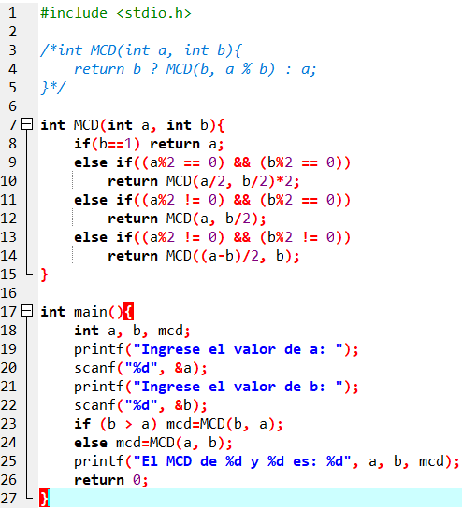b)

c) **Análisis de complejidad:**

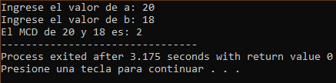**Complejidad de tiempo**: Este algoritmo cuenta con una complejidad de O(logn), ya que con cada llamada recursiva se va dividiendo el problema en subproblemas.

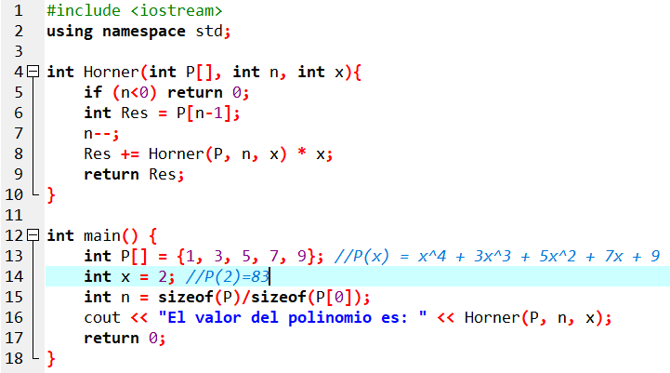Ejercicio 2

**Análisis de complejidad:**

**Complejidad de tiempo**: El algoritmo cuenta con una complejidad de O(n*logn),

Ejercicio 3

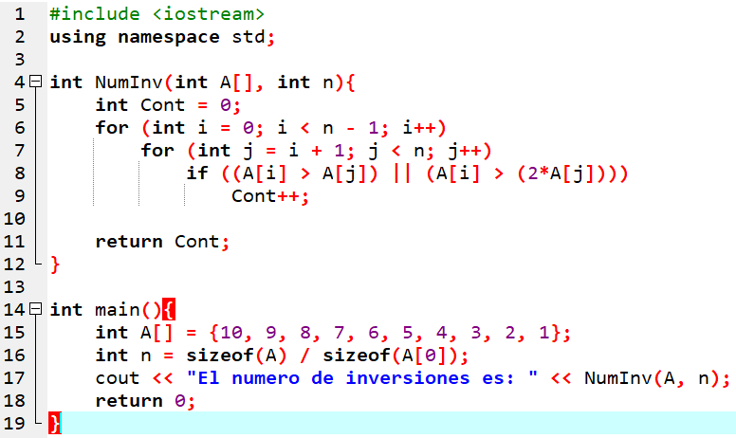a)

**Análisis de complejidad:**

**Complejidad de tiempo**: O (n^2), se necesitan dos bucles anidados para atravesar la matriz de principio a fin, por lo que la complejidad de tiempo es O (n ^ 2)

**Complej idad espacial:** O (1), no se requiere espacio adicional.

b)

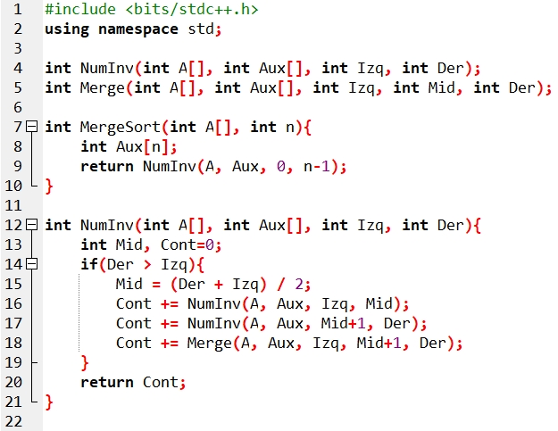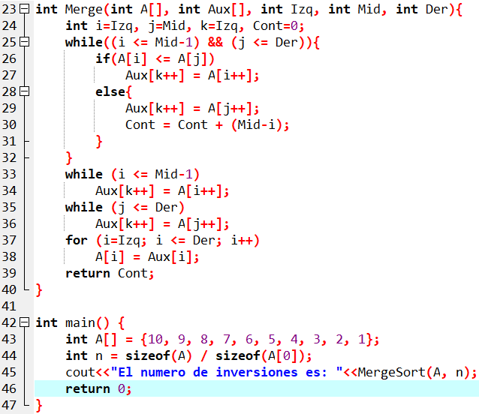

**Análisis de complejidad:**

**Complejidad del tiempo:** O (n log n), el algoritmo utilizado es dividir y conquistar, por lo que en cada nivel se necesita un recorrido completo de la matriz y hay niveles de log n, por lo que la complejidad del tiempo es O (n log n).

**Complejidad espacial:** O (1), no se requiere espacio adicional.

Tenga en cuenta que el código anterior modifica (o clasifica) la matriz de entrada. Si queremos contar solo las inversiones, entonces necesitamos crear una copia de la matriz original y llamar a mergeSort () en la copia.